下面就通过一个案例来对:nth-of-type(n)和:nth-last-of-type(n)选择器做具体研究，如例4-12所示。
- example12.html
- <!doctype html>
- <html lang="en">
- <head>
- <meta charset="UTF-8">
- <title>nth-of-type(n)和nth-last-of-type(n)选择器的使用</title>
- <style type="text/css">
- h2:nth-of-type(odd){color:#f09;}
- h2:nth-of-type(even){color:#12ff65;}
- p:nth-last-of-type(2){font-weight:bold;}
- </style>
- </head>
- <body>
- <h2>网页设计</h2>
- <p>网页设计是根据企业希望向浏览者传递的信息（包括产品、服务、理念、文化），进行网站功能策划，然后进行的页面设计美化工作。</p>
- <h2>JAVA</h2>
- <p>Java是一种可以撰写跨平台应用程序的面向对象的程序设计语言。</p>
- <h2>iOS</h2>
- <p>iOS是由苹果公司开发的移动操作系统。</p>
- <h2>PHP</h2>
- <p>PHP（外文名:PHP: Hypertext Preprocessor，中文名：“超文本预处理器”）是一种通用开源脚本语言。</p>
- </body>
- </html>
在例4-12中，第7行代码“h2:nth-of-type(odd){color:#f09;}”用于将所有h2元素中第奇数行的字体颜色设置为玫红色；第8行代码“h2:nth-of-type(even){color:#12ff65;}” 用于将所有h2元素中第偶数行的字体颜色设置为绿色；第9行代码“p:nth-last-of-type(2){font-weight:bold;}”用于将倒数第2个p元素的字体加粗显示。
运行例4-12，效果如图4-13所示。
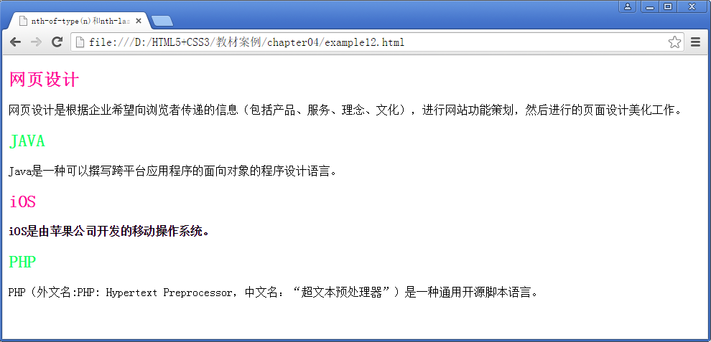
- nth-of-type(n)和nth-last-of-type(n)选择器使用效果展示
从图4-13中可以看出，所有奇数行文章标题的字体颜色为枚红色，所有偶数行文章标题的字体颜色为绿色，倒数第二个p元素定义的字体样式为粗体显示，实现了最终想要的结果。

